长城汽车30周年品牌传播
广 告 主：长城汽车
所属行业：汽车及交通运输类
执行时间：2020.07.01-08.10
参选类别：大事件营销类
营销背景
长城汽车成立三十周年之际，以“长城汽车挺得过明年吗”话题掀起了一场“反常规”企业庆生宣传。摄制长城汽车30周年宣传片，以影片发布为核心，策划多轮传播，通过多圈层领袖证言和公众参与讨论，引发了大范围传播共振，形成了一场跨越汽车圈层，影响社会公众的现象级事件。
营销目标
在长城汽车30周年的重要时间节点上，在其他企业都在“歌功颂德”，展现成绩的时候，长城汽车要反其道而行，将一场常规的庆生宴打造为一场全民共鸣的思维盛宴。从而运用反向思维，展现企业的居安思危精神和大局观。
策略与创意
1、策略：
30天，六重奏，速度快，节奏猛，以企业家精神和企业理念为核心立足点，利用成都车展前的传播空窗期，快速出击引爆声量，打好节奏明快的闪电战。
- 传播策略：
爆点唯快不破：10天的传播快攻战役配合20天的振荡传播，密集触达公众关注焦点，占领行业舆论高点，成为汽车圈内外津津乐道的话题。
- 内容策略：
联动时代精神：与社会时代同频共振，用反思打动行业内外。全球性经济下行危机面前，魏总敢于反思、敢于绝地求生的企业家态度，与时代精神联动，激发公众深度共鸣。
- 媒介策略：
全网立体出圈：在刷爆汽车圈的基础之上，通过党政、财经、营销、科技、时尚、泛娱乐等顶流媒体组合矩阵，用爆文和深度评论，打透多维圈层，实现全网霸屏、立体出圈。
- Social策略：
紧抓公众爱好：用成就下的危机感，与同行业案例关联对照，并巧借马云、王健林等大腕的金句，紧紧抓住公众关注眼球。
2、创意：
- 在长城汽车迎来企业30周年之际，没有如行业和社会大众想当然地举行一场盛大的庆典，而是以一部3分钟的微电影为核心，以一篇极具态度的“战斗檄文”为诠释，用“反思”代替了“宣传”，用“危机”代替了“成就”，用“命悬一线”代替了“前途无量”……
- 体现出长城汽车作为中国汽车领军企业的高度和引领，体现出魏总作为一名全球战略视野的企业家，在成就与荣耀面前的清醒头脑，居不安而思生死的强烈危机意识，自我革新甚至革命的决心和勇气。
执行过程/媒体表现
1、预热发酵：
首创云上“生死思辨会”发布宣传片，承接热度顺势发布魏总公开信，组织近500位各领域核心媒体参与30周年“生死思辨会”，重磅发布宣传片，充分运用受邀的媒体及媒体人，以媒体官方发布和媒体人微博、微信转发点评的形式将宣传片迅速席卷全网，使“长城汽车挺得过明年吗”、“命悬一线”等话题成功引发全网热议。
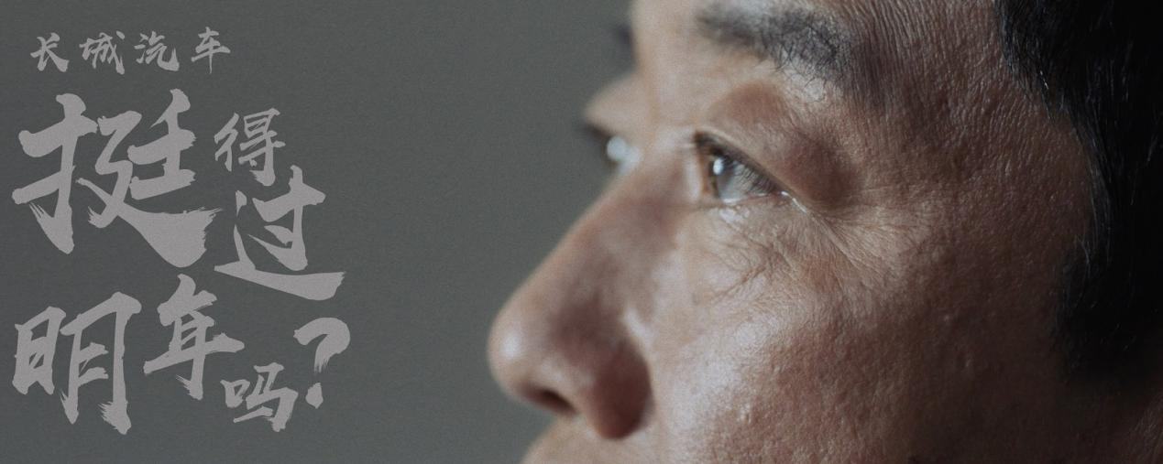
2、声量爆发：
基于30周年传播内容与时代格局共同的“居安思危”精神内核，回顾企业过去30年的成果，引发媒体与公众对于未来企业发展的思考，达成话题出圈、社会共振的效果。
跨圈层媒体结合时代精神，以公众视角解读在变革思维下逆势向上的长城汽车，将魏总与品牌深度反思、力求变革态度升华为社会集体感知的共鸣话题，加强公众关注与热议。
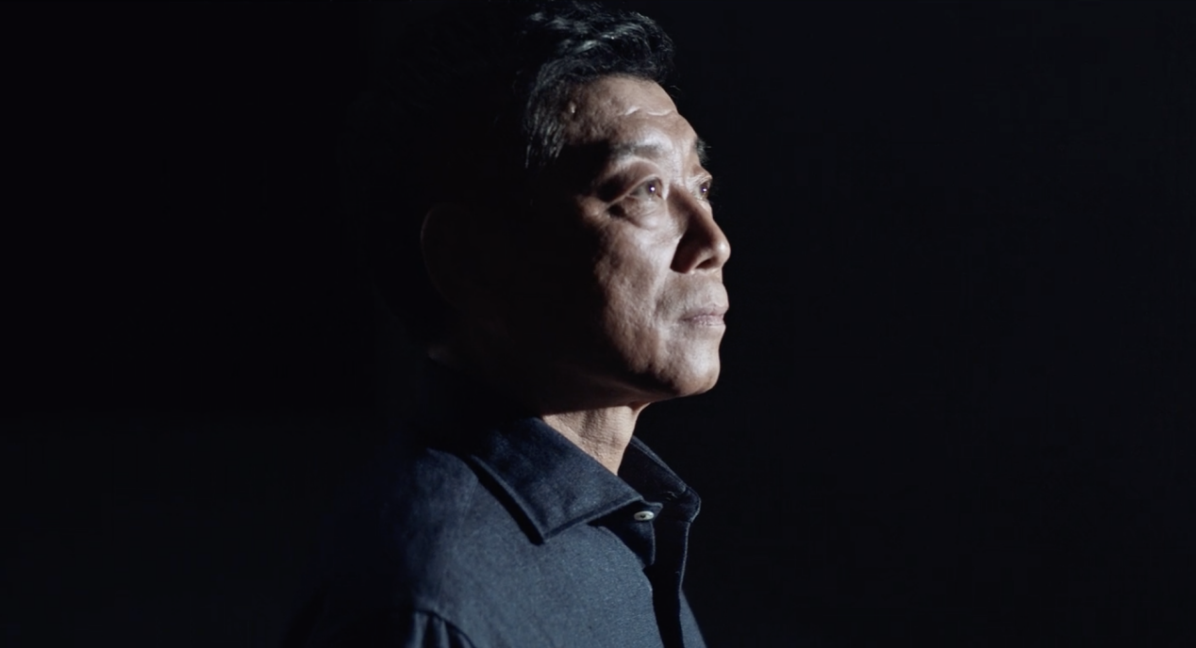
3、影响延续：
营销类媒体对三十周年传播引发的巨大关注热情和话题进行深度复盘，深挖传播中映射的长城汽车从企业层面到营销团队的思维创新、举措创新，深度认可长城汽车在“全球化科技出行公司”新形象下创新、领先的新营销战略。
基于宣传片及公开信内容，包装金句、热梗，打造#长城汽车挺得过明年吗#微博话题，充分激活媒体和网民的关注与讨论兴趣。“挺过明年魏建军”等话题打造为“悔创阿里杰克马、华为冬天任正非”后的2020年企业领袖最火网络热梗。
视频链接：https://v.qq.com/x/page/i3115bismp6.html
营销效果与市场反馈
1、效果综述：
- 传播期间话题热度持续高涨：7月13日至7月31日期间，百度指数“长城汽车”指数均值相较1-6月上涨288%，“魏建军”指数上涨925%；7月13日传播正式启动当日，微信“长城汽车”指数上涨313%，“魏建军”指数上涨1561%，均达90日内历史峰值。项目启动至今A股市值持续高涨，较12日传播启动前股价（9.75元），至8日长城股价涨幅达49.7%（14.6元）
- 传播质与量双线发力：共达成8280频次报道，触达量超过1.6亿次，产出27篇10万+爆文，1篇100万+爆文。汽车圈层媒体大咖、垂直媒体纷纷从行业视角力证事件高度。党政、财经、科技、时尚等出圈媒体爆文花式解读，显著提升跨圈层及社会公众关注度，国家级党政媒体、财经媒体、权威电视媒体、社交媒体以及营销类等出圈媒体覆盖全平台传播。
- 多元化创意产出，社交平台全面发力：策划并制作海报2张、九宫格组图1组、长图3张、小视频5支，积极发动媒体资源，充分调动网民公众参与，引发KOL及媒体人在朋友圈积极转发内容，引导网民积极参与微博话题热议，实现传播声量在社交平台的二次提升。媒体朋友圈扩散900+频次，微博话题1频次，微博话题阅读量达1.2亿。
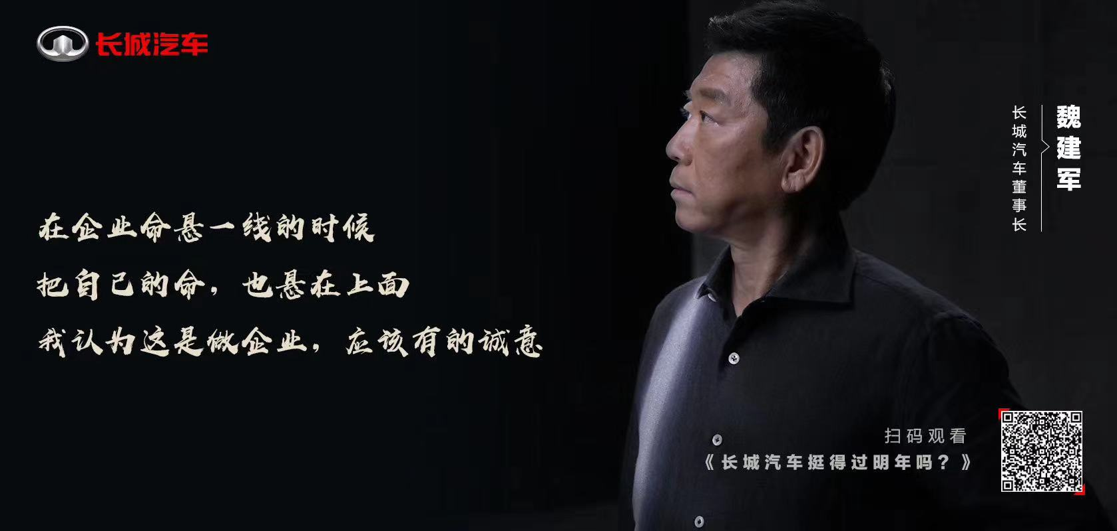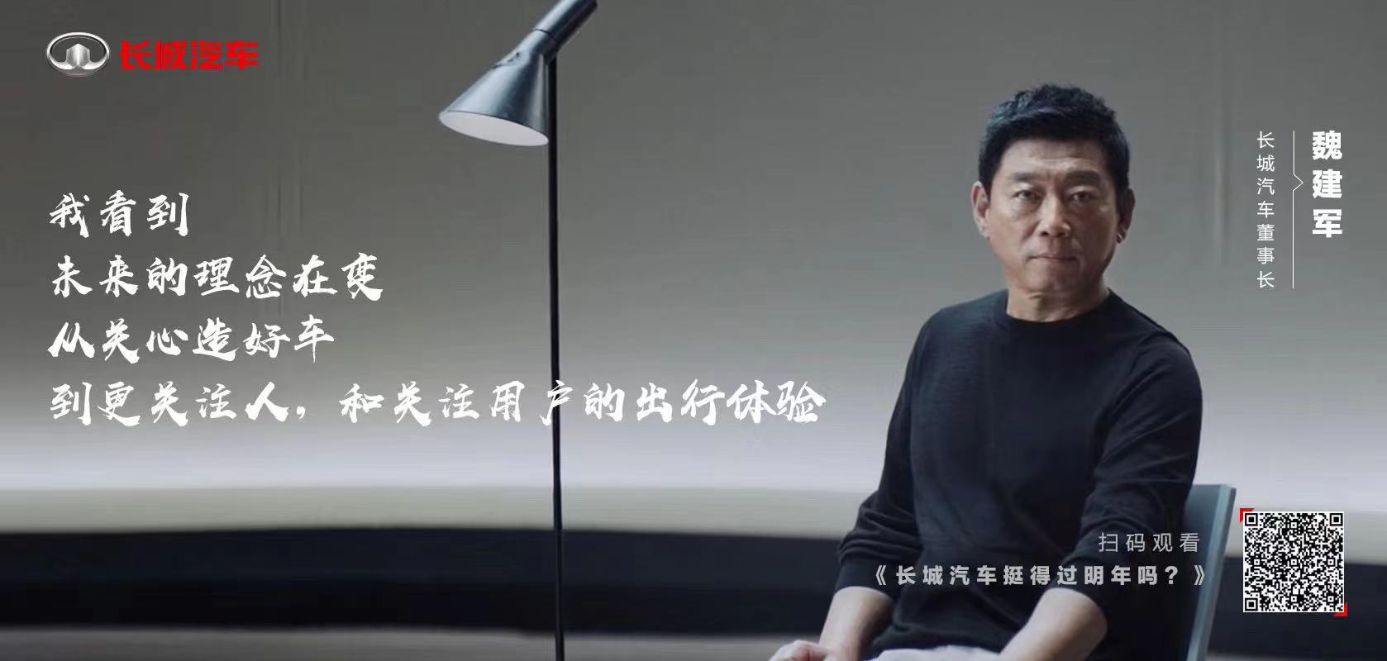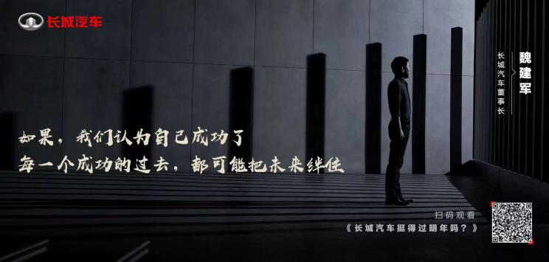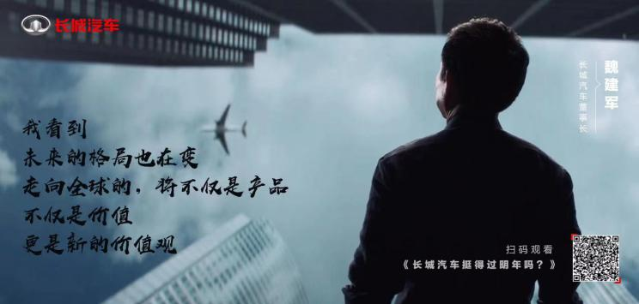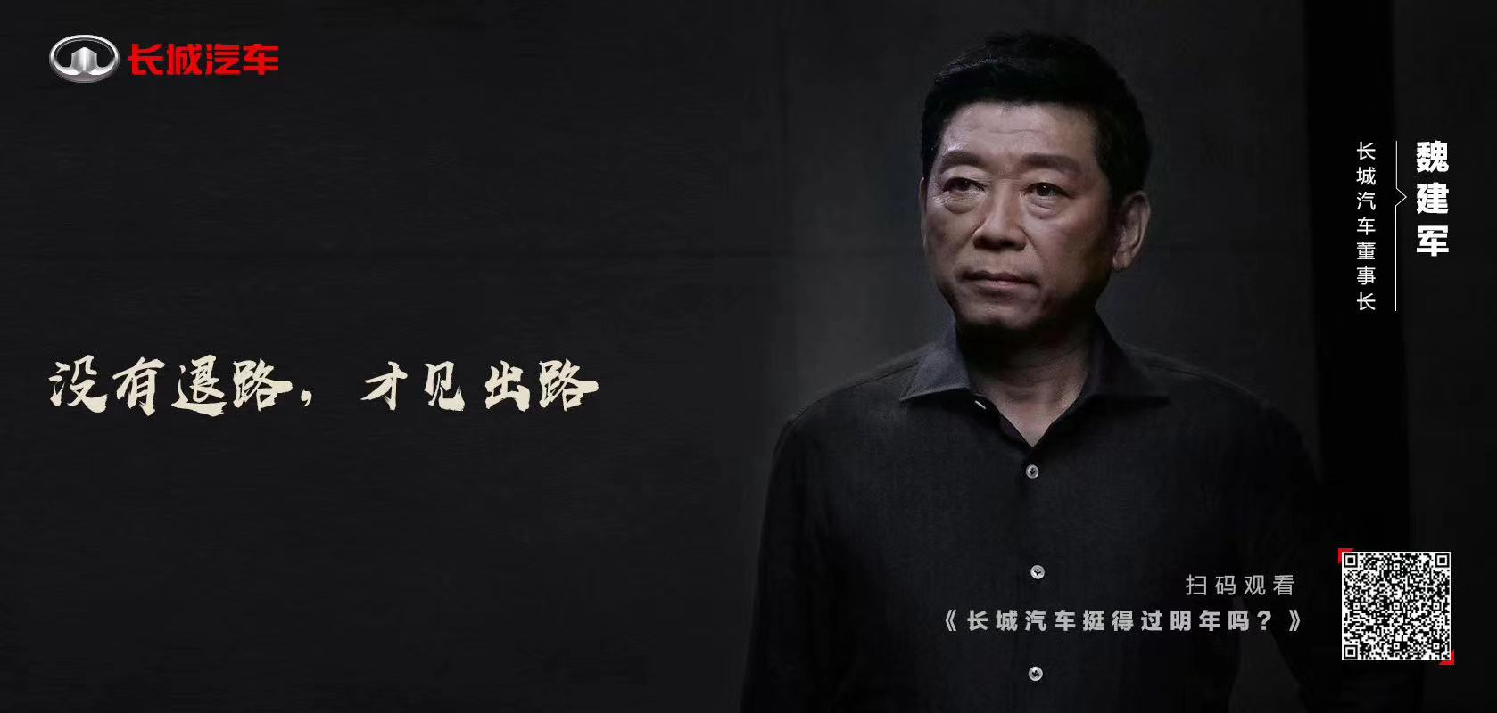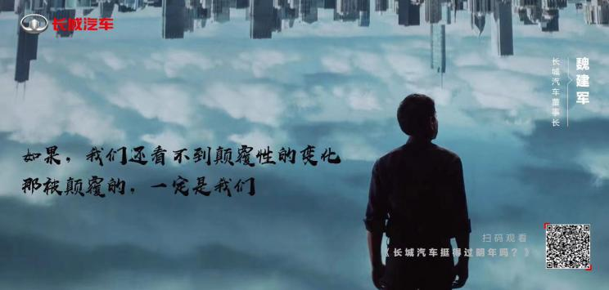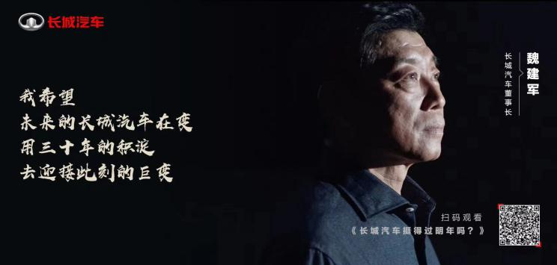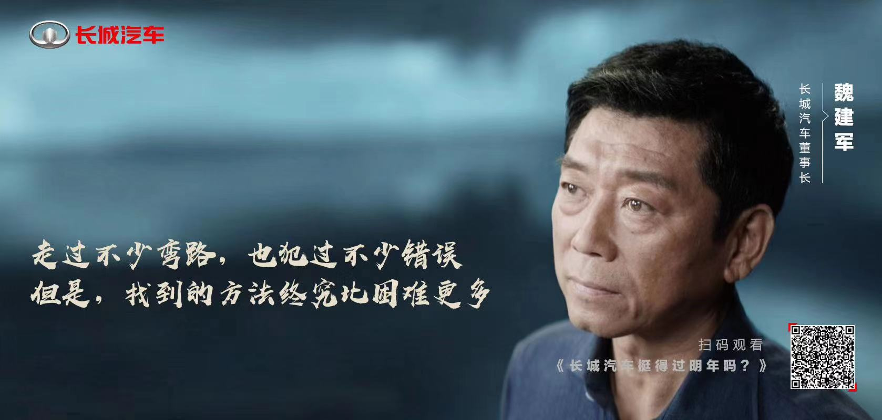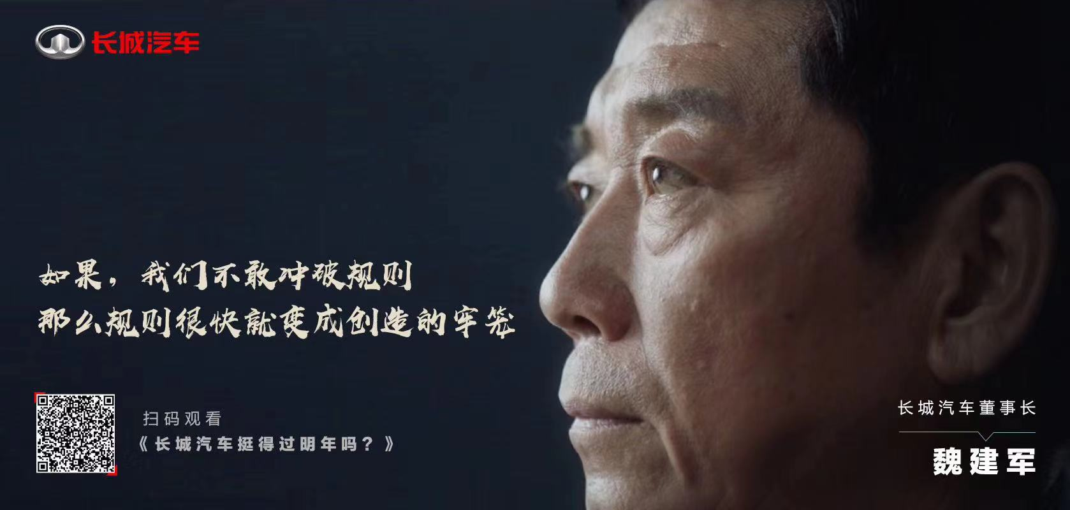
2、市场反应：
以30周年宣传片、原创优质稿件为基础，进行图文和视频的高频分发传播，围绕30周年宣传片与魏总公开信进行深度挖掘和传播，传播和解读长城汽车董事长魏建军的观点、言论，有效增强大众对于长城汽车30年来的贡献与成就的认知和了解，激发更广泛的群体与长城汽车产生情感上的共鸣和强关联。
3、用户反应：
不同以往，长城汽车利用反向传播思维，在合适时机做一场打破常规但又暗合受众心理需求的营销，通过层层疑云的悬念布局，以”自黑“的形式充分吊足用户的吃瓜心理和好奇心，一步步实现30周年传播效果从业内向跨界、再向全民热议的社会性话题成功突围，使用户感受到了企业的底气实力及企业家的前瞻格局，为中国制造实力点赞。

